14、15中国舞技巧课
一、课程概况:
中国古典舞技术技巧在中国古典舞教材中占有很重要的位置,它处于训练的高级阶段,使整个基本功训练的综合体现。技巧课正是为了使训练达到预期的结果，而在基训课有限时间内不能进一步完成的情况下，作为机泵功训练的辅助课来对技巧部分进行强化训练。技巧课的首要任务是进一步发掘学生的潜在能力，增强其肌肉素质、弹跳能力和协调性，配合方法的规格的掌握，以达到完成各种技术技巧的目的。
二、部分网络课程截图
1、课程内容
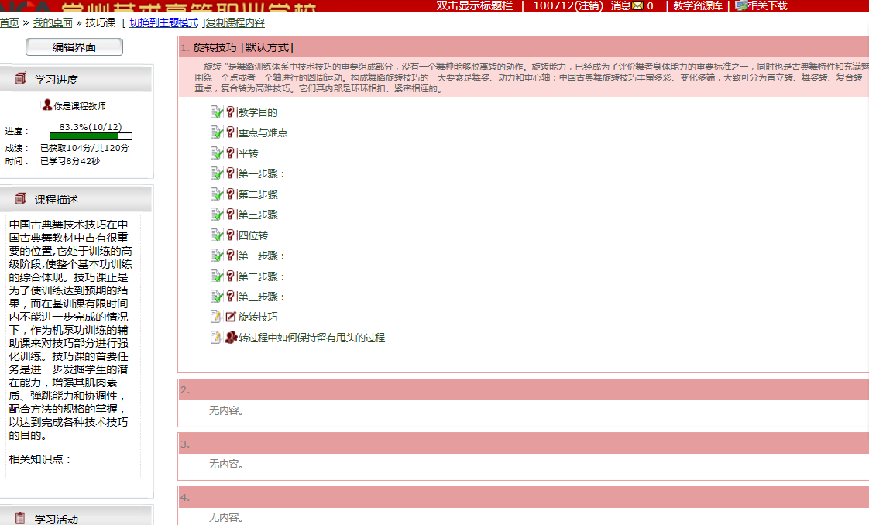

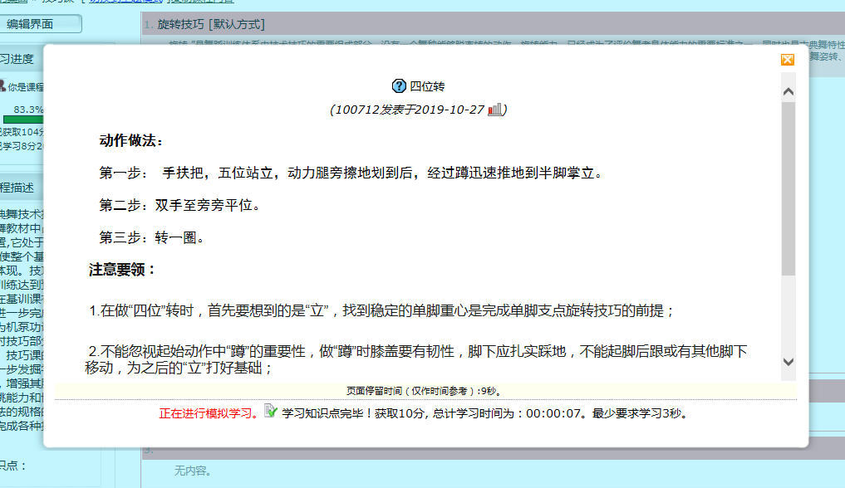

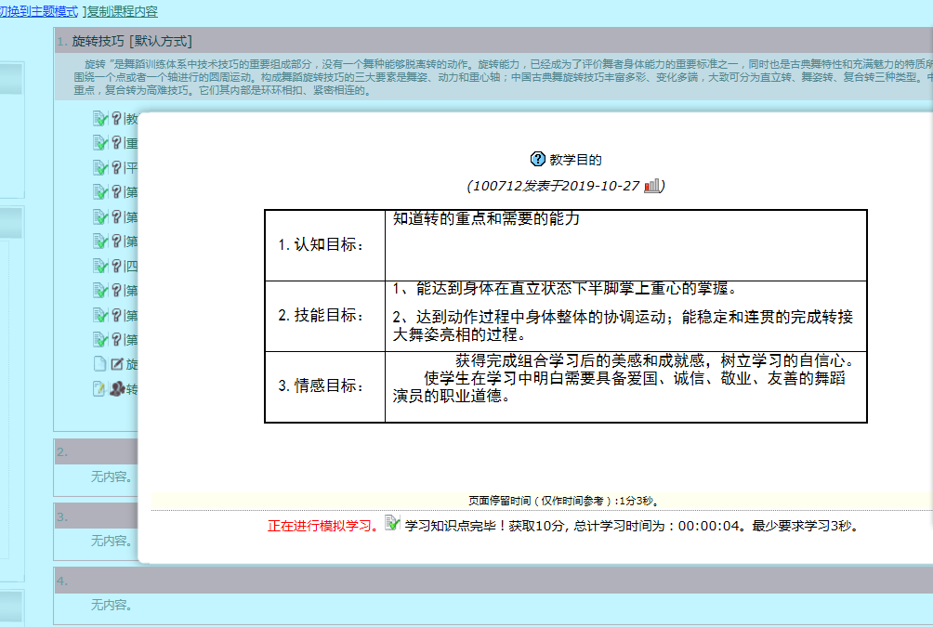

2、学生互动
